1.pielikums
pie Zemes nomas līguma

Zemes vienības ar kadastra apzīmējumu 5698 001 0316
Zaļā iela 6B, Zasa, Zasas pagasts
Jēkabpils novads shēma
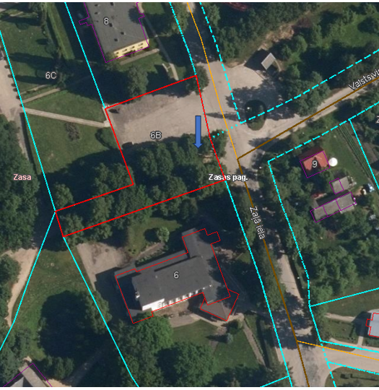
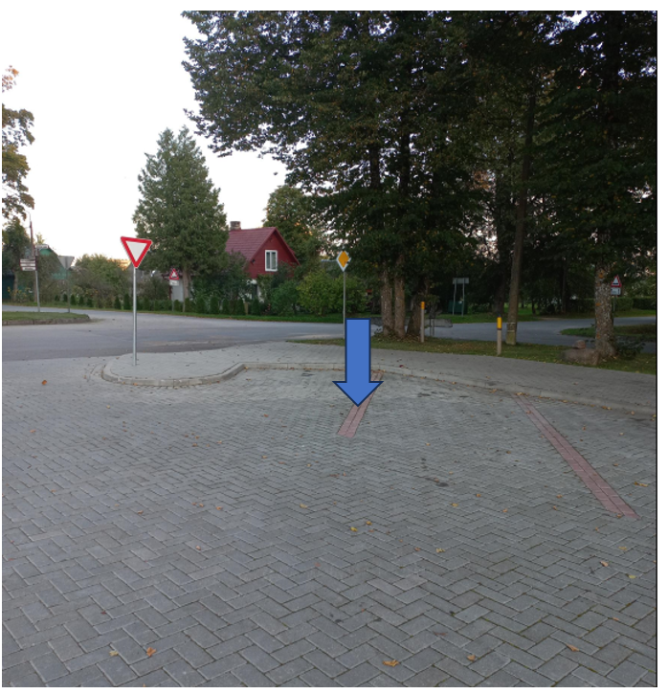
Apzīmējumi:
Zemes vienības ar kadastra apzīmējumu 5698 001 0316 Zaļā iela 6B, Zasa, Zasas pagasts, Jēkabpils novads robeža
zemes nomas un apbūves tiesību divu ETL uzlādes staciju izvietošanai
(~ 36 m²) vieta

Shēmu sagatavoja zemes ierīcības inženiere D.Akmene.

